达拉特旗河道采砂标准化管理方案

（征求意见稿）

为加强河道采砂管理，规范河道采砂秩序，根据《鄂尔多斯市河道采砂监督管理制度（试行）》，《达拉特河道采砂规范化运行方案》，制定本方案。

一、指导思想

以习近平生态文明思想为指导，牢固树立绿水青山就是金山银山的发展理念，认真落实“共抓大保护，不搞大开发”的重要指示精神，以实施河长制为统领，强化河道采砂监管，创新管理机制，推动河道砂石资源管理常态化、长效化，努力实现“河畅、水清、岸绿、景美”的流域生态，为全旗经济社会发展营造良好环境。

二、总体目标

加强采石采砂行业管理，规范生产建设秩序，推进生态环境保护，促进采石采砂管理工作制度化、法制化、科学化和规范化。

三、管理标准

（一）开采区管理标准

1.开采标准。在砂石开采过程中，各采区必须严格执行采砂许可证载明事项，在规定的范围、深度与方向有序进行上下游分段开采，左右岸开采边坡控制比为1:1.5，开挖横断面保持边坡比1:1.5，纵坡不得改变原有河道纵坡比降，并应保持河底平顺。原则上开挖深度误差为±10厘米。

2.标识牌设置。采区现场必须设置规范的河道采砂公示牌、安全警示牌、开采边界标识牌。设立位置醒目，材质坚固耐用，版面内容清晰，达到公示、警示、标识效果。

（1）河道采砂公示牌设置要求

公示牌规格按照2.0米*1.2米的版面尺寸横向布局、双立柱设计，版面底部离地高度不少于1米。公示牌应双面利用，正面为公示牌，背面为宣传牌。正面内容。标题为“ xx 河河道采砂公示牌”，内容包括：河道采砂许可证（正本）影印图，许可开采区示意图，采砂管理四个责任人（河长责任人、行政主管部门责任人、现场监管责任人和行政执法责任人）姓名、单位及职务，监管单位、监管人员、监督（举报）电话等。背面内容为法律法规条文摘录（《鄂尔多斯市黄河河道管理条例》第四十一条：未按照河道采砂许可证规定的开采地点、期限、范围、深度、作业方式进行采砂的，由旗区人民政府水行政主管部门责令停止违法行为，没收违法开采的砂石和违法所得，并处违法开采的砂石货值金额一倍以上二倍以下的罚款。

**（2）安全警示牌设置要求**

安全警示牌规格为1.6米*1.0米，横向布局、双立柱设计，埋设于安全风险点位置，版面周边、标题及警示内容用反光材料制作，数量根据管理需要确定，版面标题为“安全警示牌”，内容为安全风险警示及禁止的行为。

**（3）边界标识牌设置要求**

边界标识牌规格为0.4米*0.3米，竖向布局、双立柱设计，地面以上高度不低于1.5米，正面内容为开采区名称、河道采砂许可证编号，标题为“边界标识牌”,背面内容为标识牌所在点坐标。设置时沿采区边界向内预留边坡距离5米，每50米设立1块，中间段用彩旗填充加密。

3.采区修复。修复治理应与开采同步进行，要求当日开采，当日修复，修复边坡同样不可超出可采取范围。采区分段开采结束后，利用修复边坡剥离的砂土和开采前河道剥离土石填充砂坑，再进行平整，确保河道平顺，使河床顺应原自然河道，保证行洪畅通。同时河岸线内不允许设立临时建筑和临时堆砂点。

4.信息化监管。在采砂作业过程中严格按照信息监管原则设立网络监控系统，录像存储时间不低于1个月。在采区出入口显著位置布置1个高清摄像头，对采砂作业过程中砂石料运输至堆料场的数量进行监控，拉运数量要与堆料场监控中的数量为一致，以便事后取证，后台可通过无线查看采砂视频数据。

（二）生产场地管理标准

1.生产场地布置标准。砂场内主要设有加工生产场地、装卸和运输车场、沉砂池和清水池、堆料场、地磅系统、办公生活区及其他辅助设施。河岸线内严禁布设任何影响行洪安全的临时建筑及堆砂点，堆放点布置应综合考虑风向、地形、运输等条件，尽量靠近砂石筛分及洗选生产线，同时充分考虑周边村庄、草场与耕地、地面生产设施及道路交通等分布情况，应做到统筹兼顾，避离村庄及办公生活集中区域，合理进行布局。

2.堆砂场设置标准。合理规划堆砂场地，坚持先拦后堆、分类堆放原则。砂堆堆放类型为露天堆放，不同品种和粒径规格分类堆放，其最大堆高不超过10m，外侧三面设置1m高可移动的挡板，连垛堆放场间设置间隔挡板，边坡采取苫盖措施。砂石料堆放场地占满后，应当立即停止开采，优先出售滞销砂石。

3.信息化监管。在生产作业过程中严格按照信息监管原则设立网络监控系统，录像存储时间不低于1个月。在堆料场进出口布置1个摄像头，对砂石料运输及销售进行全程监控，在堆料场内部料堆附近布置不少于2个摄像头，对砂石料堆放和及储存等进行实时监控，便于管理。

4.取用水管理。取用水资源需办理合法手续，不准未经批准擅自取水。取用水户取水的建设规模、取水水源、取水地点、取水量、取水用途等要与审批事项一致，严禁生产与生活用水混用。按要求配套节水设施、废污水处理设施，禁止违规取用水或者超取水许可、超计划、超定额取用水。同时应当安装国家标准计量设施，定期检查计量设施是否运行正常、在线监测设施是否运行正常，定期校准。所有生产生活用水必须有计量，由专人负责，每周登记台帐。

5.临时设施管理。严禁私设油库。油罐车或油罐等应与非燃烧材料库间隔不少于15米。与永久性建筑物和构筑物、职工宿舍、易燃材料库等间隔不少于20米。与锅炉房、厨房、生产用火等间隔不少于25米。与废料堆、防尘网等间隔不少于30米。临时道路、机械设备停放、物资储存、人员住房、办公地点等场所的布置均要符合有关安全规定。砂场内道路严禁随意跨越河沟岸，严格控制运输扰动，尽量利用原有道路进行运输。

（三）工程作业管理标准

1.人员管理。对相关人员加强安全生产教育，牢固树立安全观念，加强对职工的技能培训和安全教育，相关人员必须熟练操作对应的采砂机具，并取得相应上岗证或操作证。

（1）砂场主要负责人、专职安全员需经培训取得相关执业资格证书，方可上岗。

（2）车辆驾驶人员需具备符合准驾车辆的相关证件。

2.运输车辆管理。生产场地需安装门禁系统。运输车辆牌照手续齐全，安装GPS定位系统，标吨运行，不得改装、不得超载。同时进料车、出料车必须有进场、空车磅台、重车磅台等数据，并出具4联进库单、4联出库单。

3.机械作业管理。严格按照机械作业安全管理规定作业，设备管理员负责机械使用、维护、保管等技术管理工作。技术负责人负责机械作业安全技术措施的制定、交底、作业指导等技术保障工作。安全员负责机械作业过程的安全监督工作。

4.安全生产管理。严格执行各项安全生产规章制度与安全技术措施，按时发放和正确使用各种有关作业特点的个人劳动防护用品。从事特种作业的工作人员，均需经过培训考核取得合格证后方可上岗作业。加强各项施工、生活用电日常安全检查，严禁明线布线。各项生产场地按规定配备消防设施，制定消防措施。定期对相关作业人员进行安全知识培训，建立健全安全生产机制，制定应急方案，落实安全责任，做到零事故发生，杜绝安全隐患。

5.环境保护管理。在砂石料生产过程中可能带来的噪声、粉尘、废污水等污染，均应通过相应的减噪、降尘、废污水收集处理等措施进行消除，同时对作业人员采取必要的劳动保护与预防措施。砂场临时用地到期后必须恢复原状。

四、工作要求

（一）加强组织领导。充分认识规范采砂管理工作的重要意义，增强责任感和紧迫感，把规范化管理作为切入点和突破口，强化措施，狠抓落实，确保自然资源合理、规范、有序开发利用。严格实行主要领导亲自抓、分管领导具体抓、职能部门主动抓，形成一级抓一级、层层抓落实的工作格局，全面推进采砂管理工作标准化、规范化。

（二）明确工作职责。注重统筹协调，妥善处理各方面矛盾，加强与公安、环保和自然资源等相关部门的配合、联动，形成工作合力。旗人民政府委托水利局聘用监理单位对砂场日常运行进行监管。发改、交通、自然资源、应急管理、市场监督、林草、水利、交管大队、生态环境分局等相关部门负责严格按照相关规定办理审批手续。旗财政局负责保障监理聘用经费，通过国企采砂上缴的费用作为聘用经费。苏木镇人民政府负责日常巡查并填写排查台账，必要时联合旗农牧执法大队联合执法，及时整改存在的问题，同时各级河长应当按照河长巡查制度定期巡查并填写排查台账。旗农牧执法大队负责监督管理日常巡查中发现问题的整改情况。

（三）加强宣传工作。要加强对河道非法采砂危害性和打击非法采砂必要性的宣传报道，要充分发挥新闻媒体、社会舆论作用，采取群众喜闻乐见的形式，大力宣传相关法律法规政策，提升群众的认知度和参与度，鼓励群众对非法采砂积极举报。

附件：1.河道采砂公示牌、安全警示牌、边界标识牌样式

2.达拉特旗采砂场地验收表

3.达拉特旗采砂场问题排查台账

4.河道采砂旁站监理管理制度

附件1

河道采砂公示牌样式

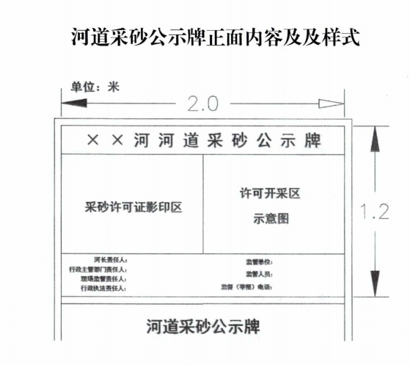

安全警示牌样式

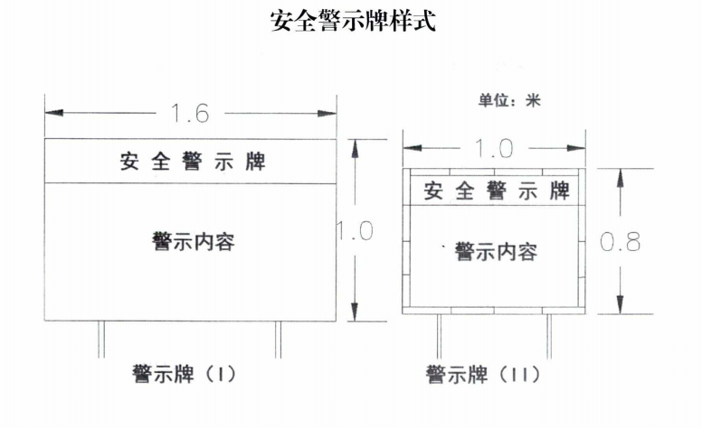

边界标识牌样式

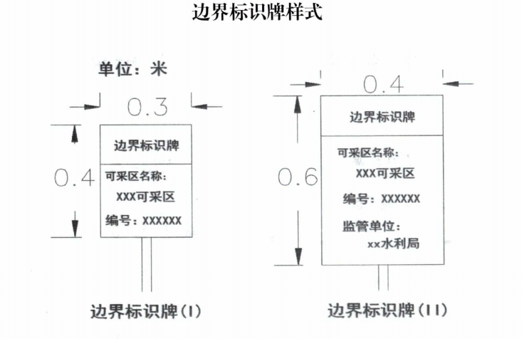

|  |  |  |  |  |  |
| --- | --- | --- | --- | --- | --- |
| 附件2 | | |  |  |  |
| 达拉特旗采砂场地验收表 | | | | | |
| 企业名称（盖章）： | | | | | |
| 砂场（采区）名称： | | | | | |
| 验收时间： | | | | | |
| 序号 | 验收标准 | | 现场实际验收结果 | 是否符合标准 | 备注 |
| 1 | 人员管理 | 落实安全防范措施，检查砂场安全情况，并做好值班记录 |  | 是□ 否□ |  |
| 2 | 定时严格按照采砂安全生产相关要求，检查、设置安全生产警示标志、安全生产警示牌等，督促监督合作方将安全工作履行到位，做好检查记录 |  | 是□ 否□ |  |
| 3 | 车辆规范管理 | 砂场各类生产车辆类型、型号等信息由砂场统一管理 |  | 是□ 否□ |  |
| 4 | 挖掘机，运输车，装载机等配套的专业设备操作人员须持证上岗，符合驾驶资格，严禁酒后作业 |  | 是□ 否□ |  |
| 5 | 车辆须定期进行清洁、保养、检查和维护，严禁车辆“带病”上路 |  | 是□ 否□ |  |
| 6 | 各采砂机具、生产车辆须在指定安全地点规范有序停放，严禁乱停乱放 |  | 是□ 否□ |  |
| 7 | 安全生产管理 | 砂场负责人作为砂场安全生产的第一责任人，对砂场安全管理负总责 |  | 是□ 否□ |  |
| 8 | 砂场内部须建立健全安全生产岗位责任制，设置安全生产管理机构和配备专职安全员，明确各领导和各类人员在安全生产过程中的责任、权利和义务 |  | 是□ 否□ |  |
| 9 | 制定安全生产事故应急预案 |  | 是□ 否□ |  |
| 10 | 砂场生产运营过程中须做到采砂—拉运—进料—销售全过程的相关数据记录 |  | 是□ 否□ |  |
| 11 | 严格按照采砂规范及年度采砂实施方案和各个采区对应的可采区实施方案，严格执行开采控制指标进行采砂活动 |  | 是□ 否□ |  |
| 12 | 砂场各区域须不定期进行安全生产检查,确保及时排查隐患问题，做好检查记录 |  | 是□ 否□ |  |
| 13 | 财务规范管理 | 财务人员须取得相关从业资格证书，符合职业相关规定要求 |  | 是□ 否□ |  |
| 14 | 须严格遵守相关法律法规开展企业财务活动，保证财务活动中数据准确、内容真实、账目清楚 |  | 是□ 否□ |  |
| 15 | 财务人员在出具销售凭证时，须按照企业统一的砂石名称登记管理，统一制定销售价格 |  | 是□ 否□ |  |
| 16 | 规范砂石开采入库手续，各采砂企业按日汇总统计砂石产量，填写砂石入库单，编制入库汇总表，按日汇总报送砂场负责人 |  | 是□ 否□ |  |
| 17 | 证照齐全 | 具备有效期内的河道采砂许可证 |  | 是□ 否□ |  |
| 18 | 具备经营许可证且经营范围与实际相符 |  | 是□ 否□ |  |
| 19 | 手续规范 | 生产场地须取得环评手续 |  | 是□ 否□ |  |
| 20 | 生产场地须办理林草手续 |  | 是□ 否□ |  |
| 21 | 生产场地须取得用地手续 |  | 是□ 否□ |  |
| 22 | 生产场地须取得取水许可证，且实际用水与批复相符 |  | 是□ 否□ |  |
| 23 | 生产场地严禁占用耕地或基本农田 |  | 是□ 否□ |  |
| 24 | 制定企业内部规章制度 |  | 是□ 否□ |  |
| 25 | 安全生产 | 编制安全生产应急预案，配备已取得证件现场安全生产管理员（或取得第三方机构出具的安全生产培训合格证明） |  | 是□ 否□ |  |
| 26 | 规范生产 | 相关作业人员须持证上岗，工人统一工作服装，作业时严格按照要求佩戴安全生产帽 |  | 是□ 否□ |  |
| 27 | 生产生活用水是否安装符合要求的计量设施，每周登记计量设施读数并建立台帐 |  | 是□ 否□ |  |
| 28 | 具备完善的垃圾、粪便、污水收运体系 |  | 是□ 否□ |  |
| 29 | 按照要求设置河道采砂公示牌及安全警示牌 |  | 是□ 否□ |  |
| 30 | 左右岸开采边坡控制比为1:1.5，上下游开采边坡控制比为1:15，平整采坑底部，保持河底平顺 |  | 是□ 否□ |  |
| 31 | 采坑深度按照采砂许可证批复深度开挖，误差范围为±10厘米，对已超范围开采的采坑进行回填，恢复河道原状，发现违规开采行为2次后，第3次将予以吊销采砂许可证； |  | 是□ 否□ |  |
| 32 | 修复治理是否与开采同步进行，是否当日开采当日修复 |  | 是□ 否□ |  |
| 33 | 精准定位拐点坐标，设置标识牌并加固（每50米设置一块），拐点间直线用彩旗加密。如发生越界超挖范围情况，须用采区范围的原状混砂恢复采坑原貌。 |  | 是□ 否□ |  |
| 34 | 堆料场须设立1米高围挡，堆料场边坡须采取苫盖措施。 |  | 是□ 否□ |  |
| 35 | 生产工序所产生的沙土，须经沉淀定期清理至采坑平整。 |  | 是□ 否□ |  |
| 36 | 信息化监管 | 采区出入口设置高清摄像头，录像存储时间不低于1个月 |  | 是□ 否□ |  |
| 37 | 堆料场进出口、堆料场内部料堆附近设置高清摄像头，录像存储时间不低于1个月 |  | 是□ 否□ |  |
| 38 | 规范运输 | 所有场地运输车辆统一编号，并安装GPS定位装置 |  | 是□ 否□ |  |
| 39 | 运输车辆严禁私自改装，车辆必须检验合格并安装合法牌照，驾驶人员必须持有与准驾车型相符的机动车驾驶 |  | 是□ 否□ |  |
| 40 | 出入料车标吨运行，进场信息、空车磅台计量、重车磅台计量、出场信息是否记录，并持企业出具的4联进出库单 |  | 是□ 否□ |  |
|  |  |  |  |  |  |
| 水利局意见： 自然资源局意见： 生态环境局意见： 应急管理局意见：     林草局意见： 市场监督局意见： 交 通 局 意 见： 交管大队意见：     国资委意见： | | | | | |

附件3

|  |  |  |  |  |  |  |  |  |  |
| --- | --- | --- | --- | --- | --- | --- | --- | --- | --- |
| 达拉特旗采砂场问题排查台账 | | | | | | | | | |
| 序号 | 企业名称 | 采区名称 | 砂场名称 | 所在位置 | 问题类型 | 问题描述 | 整改措施 | 整改时限 | 备注 |
|
|  |  |  |  |  |  |  |  |  |  |
|  |  |  |  |  |  |  |  |  |  |
|  |  |  |  |  |  |  |  |  |  |
|  |  |  |  |  |  |  |  |  |  |

附件4

河道采砂旁站监理管理制度

为了进一步规范河道采砂行为，充分发挥监理单位在采砂过程中的技术服务和监督协调作用，特制定本管理制度。

一、制定依据

依据《可采区实施方案》《堆砂场设置方案》《河道修复方案》《达拉特旗河道采砂标准化管理方案》开展监理工作。

二、职责要求

（一）监理机构职责

1.监理机构应结合河道采砂特点，遵循事前控制和主动控制原则实施采砂监理，并及时准确记录监理工作实施情况。

2.监理机构应定期召开监理例会，组织有关单位研究解决采砂过程中存在的相关问题。监理例会、专题会议的会议纪要由监理机构负责整理存档，与会各方代表会签。

3.监理机构应要求采砂单位按照已批准的采砂方案开采。

4.监理机构应检查采砂单位现场安全生产规章制度的建立和落实情况、采砂单位安全生产许可证及相关人员上岗证和特种作业人员操作证、施工机械和设施的安全检验手续。

5.监理机构在实施监理过程中，发现采砂或洗选砂未按照《可采区实施方案》《堆砂场设置方案》《河道修复方案》和《达拉特旗河道采砂标准化管理方案》执行，应及时签发监理通知，责成采砂单位立即整改；发现存在违法违规行为的，应签发采砂暂停令，责令限期整改，并及时报告旗水利局。采砂单位拒不整改且不停止作业的，监理机构应及时向有关主管部门报告。

（二）监理人员职责

6.负责编制监理实施细则。

7.组织召开监理例会。

8.监督开采方案执行情况，审查采砂单位应急预案。

9.参与、配合有关单位对采砂安全事故的调查和处理。

10.填写监理日志，编写监理月报、监理阶段性工作总结，整理监理文件资料。

11.检查采砂单位人员管理、车辆管理、安全运营管理、相关手续证照办理、采区开采、车辆运输和主要设备的使用及运行状况，发现问题及时书面通知采砂单位负责人，限期整改。

三、监理内容

12.检查采砂单位是否严格执行24小时值班制度以及值班记录，是否制定和落实安全防范措施。

13.采砂单位是否执行采砂安全生产相关要求，是否设置安全生产警示标志、安全生产警示牌等。

14.砂场各类生产车辆基本信息是否由砂场统一管理，是否向总公司及交通部门报备，车辆是否定期进行保养、检查和维护。所有场地运输车辆是否统一安装GPS定位装置，是否私自改装，车辆检验是否合格并安装合法牌照，驾驶人员是否持有与准驾车型相符的机动车驾驶证。

15.挖掘机、装载机以及其他场内机械操作人员是否持证上岗。

16.所有生产车辆是否在指定的安全地规范、有序停放。

17.砂场内部是否建立健全安全生产岗位责任制，是否配备专职安全员，明确各有关人员的责任。

18.采砂单位是否编制安全生产应急预案。

19.砂场生产运营过程中是否落实采砂—拉运—进料—洗选—销售全过程的相关数据记录。是否严格执行出入库手续，各采砂单位是否按日汇总统计砂石产量，编制入库汇总表。进出料车是否标吨运行，进场信息、空车磅台计量、重车磅台计量、出场信息是否有记录，并持有企业出具的4联出库单。

20.检查采砂单位是否严格执行《可采区实施方案》《堆砂场设置方案》《河道修复方案》和《达拉特旗河道采砂标准化管理方案》。

21.检查采砂单位是否不定期进行安全生产检查。

22所有人员是否取得相关从业资格证书，符合职业相关规定要求。

23.检查采砂单位是否严格遵守相关法律法规开展企业财务工作，保证财务活动中数据准确、内容真实、账目清楚。

24.财务人员在出具销售凭证时，是否按照企业统一的砂石名称登记管理，统一确定的价格销售。

25.检查河道采砂许可证是否超期。

26.是否具备经营许可证且经营范围与实际相符。

27.生产场地是否取得环评、林草、用地等手续，严禁占用耕地或基本农田。

28.是否取得取水许可证，且实际用水与批复是否相符。生产生活用水是否安装符合要求的计量设施，每周登记计量设施读数并建立台帐。是否按时核定水量，并足额缴纳水资源税。

29.是否制定企业内部规章制度。

30.相关作业人员是否统一工作服装。

31.是否具备完善的垃圾、粪便、污水收运体系。

32.是否精准定位拐点坐标，设置标识牌并加固。

33.砂石料堆边坡是否采取苫盖措施。